4月理论学习（王暑雅） 2024.4
【论文题目】 | 《“做数学”理念下小学数学实验教学中游戏元素的有效渗透》 作者：鲍莉
【学习摘要】 | 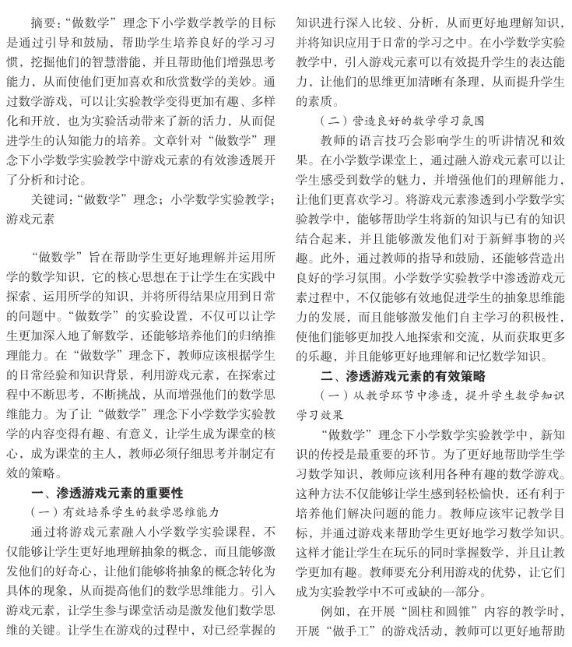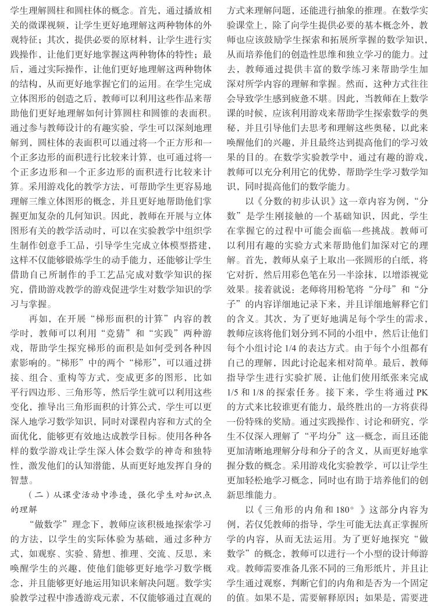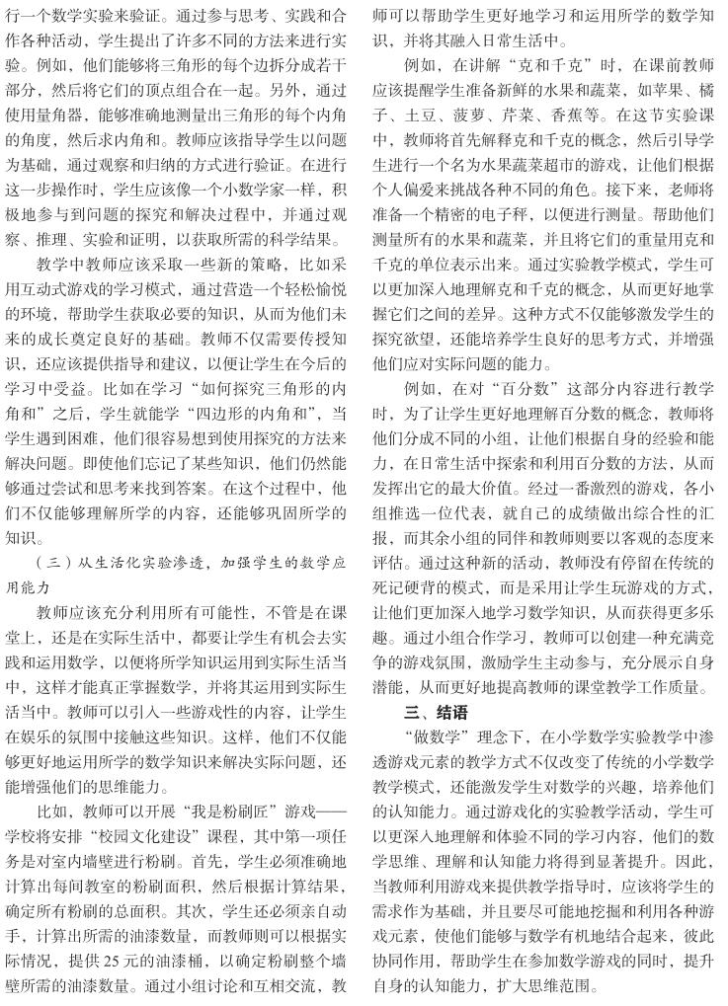
【学习反思】 | 在“做数学”这一教学理念指导下，小学数学实验教学中游戏元素的有效渗透显得尤为重要。这种教学模式鼓励学生在实践中学习，通过亲身体验和动手操作来深化对数学概念的理解。游戏元素的有效融入，不仅能激发学生的学习兴趣，提高他们的学习积极性，而且有助于培养学生的动手能力、观察能力和创新能力。  为了实现这一目标，教师需要将数学知识与游戏活动有机结合，设计出既有趣又具有教育意义的数学游戏。这些游戏应该能够引导学生主动探索、发现和解决问题，从而使他们在轻松愉快的氛围中掌握数学知识。例如，在教授几何图形知识时，教师可以设计一个“几何图形拼图游戏”，让学生在游戏中理解和掌握各种图形的特征及相互关系。  同时，教师还要注意观察学生的反馈，根据他们的实际情况调整游戏难度和教学策略，确保游戏元素的有效渗透。通过这种方式，学生可以在享受游戏乐趣的同时，有效地吸收和消化数学知识，提高他们的数学素养。  总之，在“做数学”理念下，小学数学实验教学中游戏元素的有效渗透具有重要意义。教师应充分发挥游戏在数学教学中的积极作用，让学生在愉快的氛围中学习数学，提高他们的数学素养。

